ОПИСАНИЕ СИСТЕМЫ ВОЗНАГРАЖДЕНИЯ РУКОВОДСТВА АУДИТОРСКОЙ ОРГАНИЗАЦИИ, РУКОВОДИТЕЛЕЙ АУДИТА, В ТОМ ЧИСЛЕ ФАКТОРОВ, ВЛИЯЮЩИХ НА РАЗМЕР ИХ ВОЗНАГРАЖДЕНИЙ

Система вознаграждения руководителей заданий, руководителей групп устанавливается трудовыми договорами, включает постоянную и переменную части вознаграждения. Переменная часть вознаграждения основывается на оценке качества работы. Оценка работы руководителей аудиторских групп и аудиторов производиться с учетом результатов аттестации.
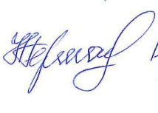

Генеральный директор ___________________ Германова Наталья Геннадьевна

